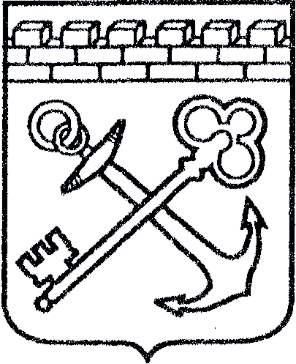
АДМИНИСТРАЦИЯ ЛЕНИНГРАДСКОЙ ОБЛАСТИ
КОМИТЕТ ПО КУЛЬТУРЕ ЛЕНИНГРАДСКОЙ ОБЛАСТИ

ПРИКАЗ

«___»____________2016 г. №_______________

г. Санкт-Петербург

Об утверждении состава экспертного совета по проведению конкурсного отбора для предоставления субсидий из областного бюджета Ленинградской области, некоммерческим организациям на организацию и проведение научных, маркетинговых исследований, информационно-статистических исследований в сфере культуры и туризма Ленинградской области

В соответствии с приказом комитета по культуре Ленинградской области от 28 марта 2016 года № 01-03/16-28 «Об утверждении порядка проведения конкурсного отбора для предоставления субсидий из областного бюджета Ленинградской области некоммерческим организациям на организацию и проведение научных, маркетинговых исследований, информационно-статистических исследований в сфере культуры и туризма Ленинградской области»:

- Утвердить состав экспертного совета по проведению конкурсного отбора для предоставления субсидий из областного бюджета Ленинградской области некоммерческим организациям на организацию и проведение научных, маркетинговых исследований, информационно-статистических исследований в сфере культуры и туризма Ленинградской области (приложение 1).
- Контроль за исполнением настоящего приказа возложить на заместителя председателя комитета – начальника департамента по туризму Устинову Е.В.

Председатель комитета по культуре
Ленинградской области Е.В. Чайковский

Согласовано:

___________ О.А. Лавриненко

__________ Е.В. Устинова

Ознакомлены:

__________ М.В. Исакова

Подготовил:

__________ Е.Н. Бочарова
Приложение 1
к приказу комитета по культуре
Ленинградской области
от __ _________ 2016 года № __________

Состав экспертного совета
по проведению конкурсного отбора для предоставления субсидий
из областного бюджета Ленинградской области, некоммерческим организациям на организацию и проведение научных, маркетинговых исследований, информационно-статистических исследований в сфере культуры и туризма Ленинградской области

Председатель экспертного совета:

Устинова Елена Викторовна | Заместитель председателя комитета по культуре Ленинградской области – начальник департамента по туризму
Заместитель председателя экспертного совета:

Исакова Марина Вячеславовна | Начальник отдела анализа и координации туристической деятельности департамента по туризму
Члены экспертного совета:

Баранова Ольга Сергеевна | Глава администрации муниципального образования Новоладожское городское поселение Волховского муниципального района
Колесникова Леся Анатольевна | Директор ГБУК ЛО «Музейное агентство»
Лескова Галина Андреевна | Заведующая кафедрой социально-культурного сервиса и туризма Санкт-Петербургского государственного института культуры
Шадская Екатерина Валерьевна | Исполнительный директор Северо-Западного отделения Российского Союза туристкой индустрии
Секретарь экспертного совета:

Бочарова Екатерина Николаевна | Главный специалист сектора перспективных видов туризма департамента по туризму

